**INFO SOFTWARE PROMATH**

**Agiliza, Desarrolla y Verifica**

**Cesar Mauricio Sierra M.**

**Manual de Uso de la Aplicación**

* Info Sotfware Promath es una aplicación creada en octubre 2020 por el estudiante de Ingeniería civil, Cesar Sierra para el espacio académico Lógica de Programación, el algoritmo en VBA, es capaza de realizar cálculos entre vectores en el plano (i,j) y vectores en el espacio (i,j,k), tales como: Suma, Resta, Multiplicación, Producto Punto y Producto Cruz, vector director o landa desde dos puntos o un vector, momento respecto a un punto, que nos podrán ser útiles al momento de realizar ejercicios en las asignaturas como: Calculo, Física, Estática; en niveles básicos, intermedios y avanzados de bachillerato o universidad.
* Para esta versión de la aplicación en VBA contamos con la misma interfaz para los cálculos en el plano o en el espacio, ***cálculos en el plano*** **llenar las casillas de (“k” o “z”) con Cero**

**Uso de la Aplicación en 5 PASOS:**

1. Para acceder al programa debes hacer click sobre el botón naranja. A continuación, nos abrirá el menú principal de nuestra a aplicación
2. 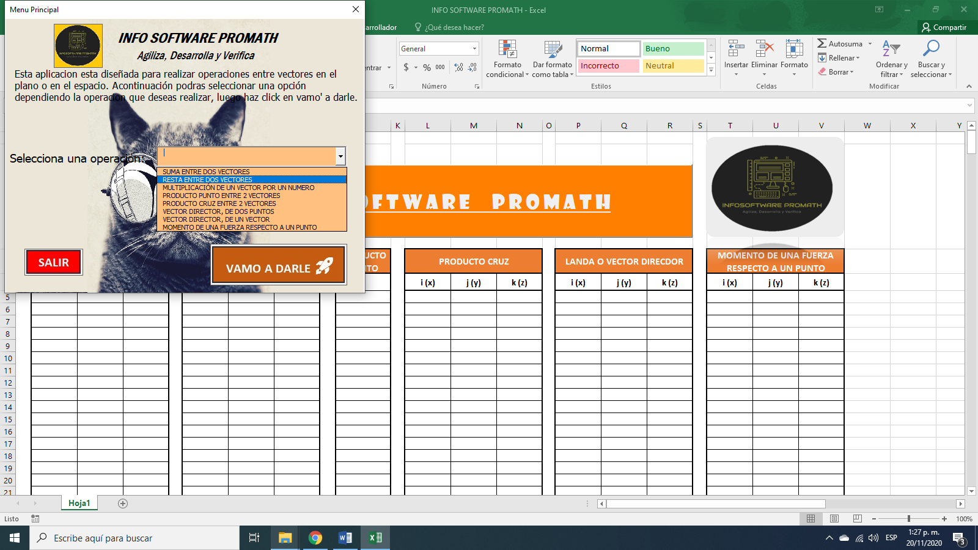En el menú deslizante hay 8 cálculos diferentes ya mencionados, debes seleccionar 1 y a continuación pulsar el botón “Vamo a darle”

* 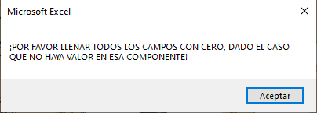Dependiendo la operación que escojas, en sus diferentes interfaces abran unas casillas donde debes llenar con los valores numéricos que deseas calcular “NO HAY PIERDE” puesto que solo te acepta valores numéricos, por cierto, también puedes utilizar valores negativos y números racionales. Como dato si no llenas los espacios solicitados, aparecerá un mensaje que dice: Llenar todos los campos con 0 si corresponde.
* 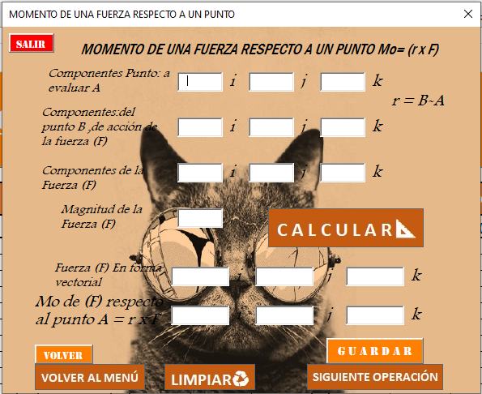Puesde pulsa el boton salir en el momento que desees.
* Una vez llenes Todos los campos debes pulsar en el botón “C A L C U L A R 📐”
* Una vez obtenidos los resultados podrás pulsar en el botón “Guardar”, este guardara la información en la planilla de momento respecto a una fuerza ubicada en la única hoja de Excel en la parte derecha para este caso.

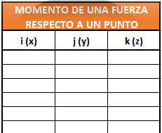

1. Puedes navegar en la aplicación pasando de formulario, entre los diferentes cálculos que esta nos brinda pulsando “Siguiente Operación” o “Volver”; también puedes borrar o “limpiar” los datos ya propuestos, en el formulario que te encuentres.



1. Puede guardar, limpiar y salir en cada uno de los cálculos de esta aplicación,   
   ***Aprovéchala y sácale el mayor provecho.***